《遇见龙》新角色幽冥龙登场！超低半价带走你的异界伙伴

导语：幽冥诡护焕新生，黑龙魂智散余凶——黑龙灵魂再度降临考特大陆，一场新的光与暗之战悄然开始......亲爱的驯龙师们！全新异界角色幽冥诡护·泰涅布里斯上线，限时14天购买超值半价礼包即可获取，还有传说级龙族睚眦开启兑换。更多一手龙村福利情报，别错过！快来看看吧！

幽冥诡护·泰涅布里斯上线，限时半价礼包开抢！
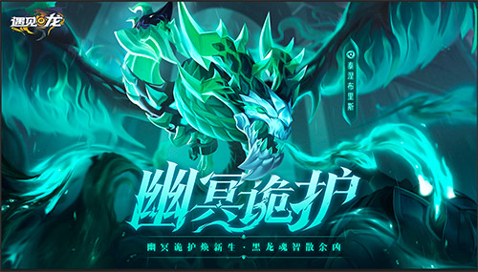
【角色定位】
来自异界的龙族，可通过与其他龙的灵魂连接共享等级和品质。生性迅捷，灵活多变，一般适合放在后排打击敌人。
【角色故事】
当黑龙与古泰坦人同归于尽，他的灵魂碎片散落在世界各地。其中一块漂泊到了异世界，进入一条幽冥龙的体内。从此，两个灵魂开始围绕这具身体争斗不休，最终在一具身体之上演化出了两个头颅，而他们拥有一个共同的名字，泰涅布里斯。
黑龙代表了龙族不可阻挡的黑暗力量，与之共享身躯的另外一半头颅，却是个懦弱的角色。如果两者无法达成一致，泰涅布里斯最终会走向怎样的命运呢？
【超值获取】
活动时间：4月8日——4月21日
活动内容：抢购限时半价礼带走你的幽冥诡护！限时14天活动期间内，驯龙师可通过商场购买超值半价礼包获取全新龙族幽冥诡护·泰涅布里斯，还有配套专武及装备礼包供选购！

限时召唤币翻倍，传说级龙族睚眦开启兑换！
活动时间：4月9日——4月16日
活动内容：活动期间，驯龙师通过高级召唤即可获得召唤币双倍奖励，同时全新兑换活动即将开启，消耗3000兑换币即可获得传说品质龙族【睚眦】。

异界驯龙师来袭，积累集结令解锁丰厚奖励！
活动时间：4月9日——4月23日
活动条件：通过关卡4-20后的玩家可开启本活动
活动内容：活动期间，驯龙师完成指定任务，即可获得积分并解锁对应奖励，完成所有基础任务即可获得全新角色【异界驯龙师】，购买高级驯龙集结令之后还可解锁更多福利。

异界回声玩法开启，限定宝箱等你激活！
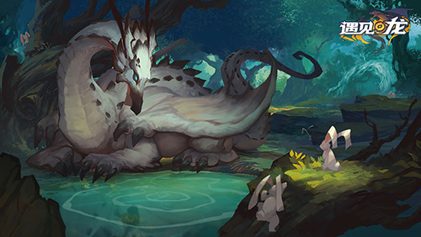
活动时间：4月9日——4月21日
活动内容：活动期间，驯龙师通过在驯龙挑战赛中使用异界龙、日常活跃或通关诸神秘境BOSS几种途径，均可获得异界龙纹章，使用异界龙纹章即可激活异界回声宝箱奖励。

多类转换券上线，角色及装备属性灵活置换！
活动时间：4月9日——4月13日
活动内容：龙灵转换券、古裔转换券正式上架商城。活动期间，驯龙师使用转换券可以将两条龙的等级、星级，装备的元素属性、适用性格、强化等级以及专属装备进行转换。

感召异界的呼唤，快来将泰涅布里斯加入你的龙族小队，抢购14天限时半价礼包！更多新鲜资讯和活动福利，请关注《遇见龙》手游，伴你共赴驯龙之旅！

